**Открытый урок. «Ликвидация» белых «пятен»**

**Организационный этап урока.**

*Учитель:* Добрый день, садитесь.

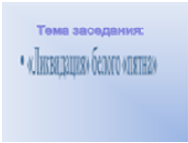

**Вступление.**

*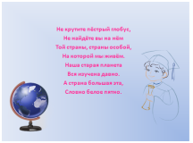Учитель:* Позвольте открыть наше заседание словами из песни.

Не крутите пёстрый глобус,

Не найдёте вы на нём

Той страны, страны особой,

На которой мы живём.

Наша старая планета

Вся изучена давно.

А страна большая эта, словно белое пятно.

*Учитель:* сегодня у нас второе заседание творческой группы.

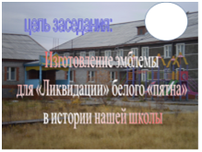

Цель нашего заседания: изготовление эмблемы для «Ликвидации» белого «пятна» в истории нашей школы. Это заседание можно считать историческим моментом нашей школы. Нам выпала почётная миссия разработать эмблему.

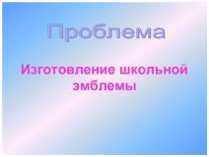**Повторение пройденного материала.**

*Учитель:* Ребята, давайте вспомним, какую проблему мы ставили перед собой?

*Ученик:* Изготовление школьной эмблемы.

*Учитель:* Правильно. А кто мне скажет, что такое эмблема?

*Ученик:* Эмблема – это условное изображение идеи в рисунке и пластике, которому присвоен тот или другой смысл. Эмблемы должны быть непременно ясны и просты, зритель должен в них видеть то, что ему хотели сказать.

*Учитель:* Молодец, садись.

**Основной этап.**

Для решения этой проблемы на предыдущем заседании было выдвинуто несколько идей.

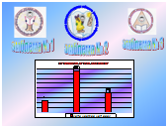

И методом рейтингового голосования, который прошёл между учителями и учениками, мы узнали, что большинство респондентов проголосовали за эмблему №2. А теперь давайте с вами порассуждаем, почему была выбрана именно эта эмблема и что она означает. Сейчас мы с вами представим свою эмблему. Девочки кто выйдет к доске и поможет мне, а остальные будут помогать.

*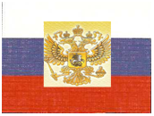 ученицы:*

У каждой страны и у нашей России есть свой герб

С двухглавым орлом посередине.

У муниципальных образований округа нашего

Гербы свои есть тоже, не так ли?

Школа это тоже образование

Государство, страна как пожелаете

И у каждой школы есть то самое

Сокровенное и желаемое.

Это дети, устав, устои традиции

Пед.коллектив, классы, отличия

Если всё это объединить

Каждая школа в праве

Эмблему свою получить

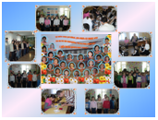Итак мы начинаем

На ваш суд эмблему школы вам представляем.

Это наша граница занимаемая территория.

А это то, что мы проживаем в России,

А именно в Ямало – Ненецком регионе.

А это тепло и свет, которое мы создаём в своём доме.

Главное достояние это вы дети.

И здесь звонок не для прикола

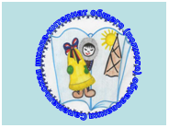Это означает то, что наш второй дом школа.

А ещё мы стремимся сотрудничать во всём.

И прийти друг другу на подмогу

И в жизни выбрать правильную дорогу

Наша школа всегда рада гостям

Поэтому мы говорим всегда

«Добро пожаловать к нам».

И наша школа для нас всего дороже

Название школы поместили мы тоже.

*Учитель:* Молодцы девочки, садитесь!

**Практический этап:** Время подошло к самому интересному этапу нашего заседания. Сейчас мы воплотим нашу идею в реальность.

Девочки, у каждой на столе лежит инструкционная карта. Пожалуйста посмотрите на неё внимательно. Вы будете делать эмблему за столами, а я буду показывать вам на доске. Итак, мы начинаем создавать нашу эмблему.

Первое берём основу это круг. Затем наклеиваем нашу границу это книга. С боку располагаем чум и тоже наклеиваем. Берём лицо куколки и приклеиваем. Это означает что главное достояние это дети. Наклеиваем колокольчик, школа это наш второй дом. Руки это сотрудничество учителей с детьми. Приклеиваем ноги это чтоб в жизни выбрать правильную дорогу. И последнее пишем название нашей школы.

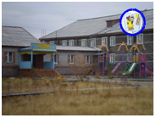**Заключительный этап:** Ребята, вот мы и закончили работу над нашим проектом. У нас получились замечательные эмблемы. И этой эмблемой мы закрываем белое пятно. Цель которую мы ставили перед собой выполнили.

На память о нашем заседании давайте подарим школьные эмблемы нашим гостям.

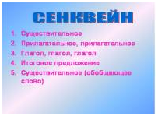

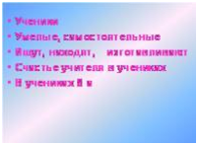

*Итог:* Наше заседание я хочу закончить словами:

Здесь каждый день открытий чудных полон

Здесь каждый час – познание себя.

За поиск истин и ребячий гомон

Ты в сердце нашем школа Салемальская.

Наше заседание можно считать закрытым. Спасибо всем за внимание.

